算法分析与设计

实验04

实验目的
- 掌握贪心算法的贪心选择性质和最优子结构性质；
- 掌握活动安排问题、最优装载问题和哈夫曼编码问题；
- 掌握单源最短路径、最小生成树和多机调度问题。

实训内容
- 简单0-1背包问题：给定一个背包，其容量是10千克，5件物品，其重量分别是4，6，3，5，8公斤；其价值分别是：9，3，6，13，15元，试根据动态规划算法给出0-1背包问题的最优解以及相应的求解过程。

  - 实现
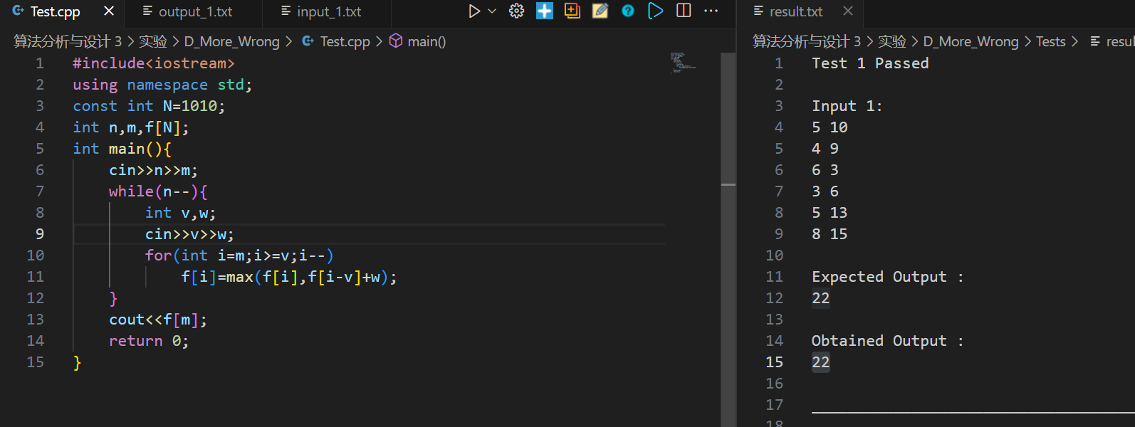

  - 推导过程
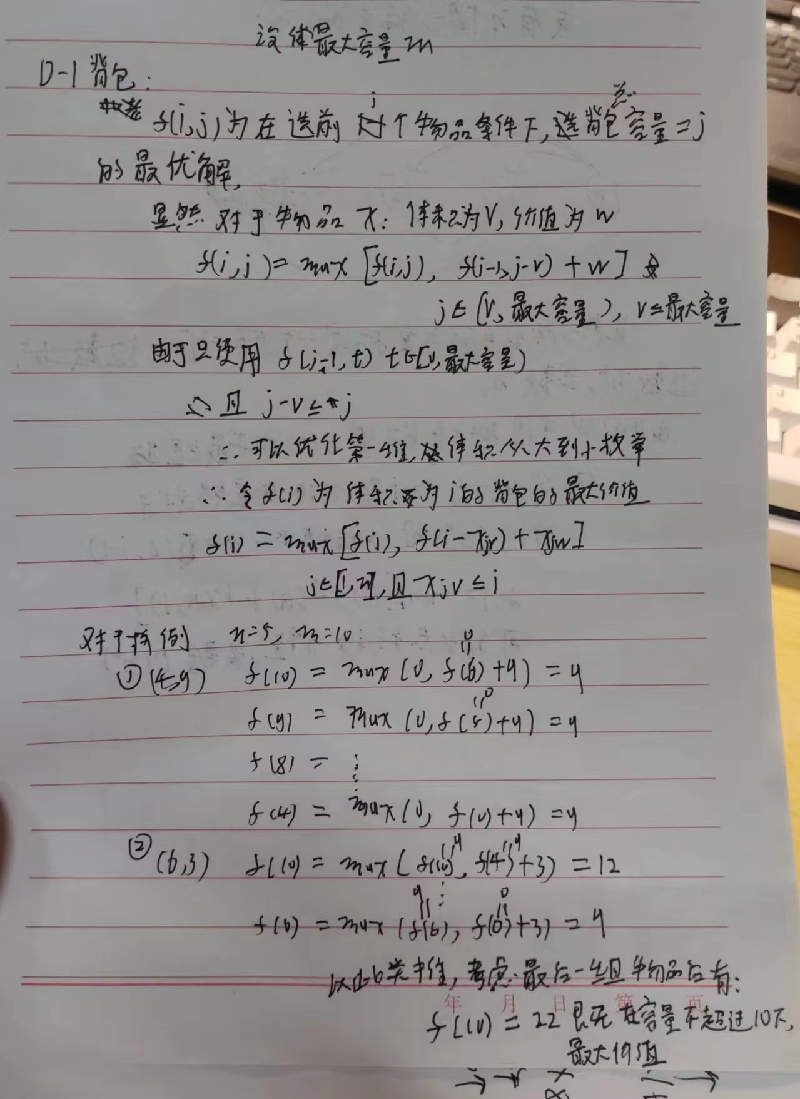
- 散装背包问题：给定一个背包，其容量是10千克，5件物品，其重量分别是4，6，3，5，8公斤；其价值分别是：9，3，6，13，15元，试根据贪心算法给出散装背包问题的最优解以及相应的求解过程。
- 过程
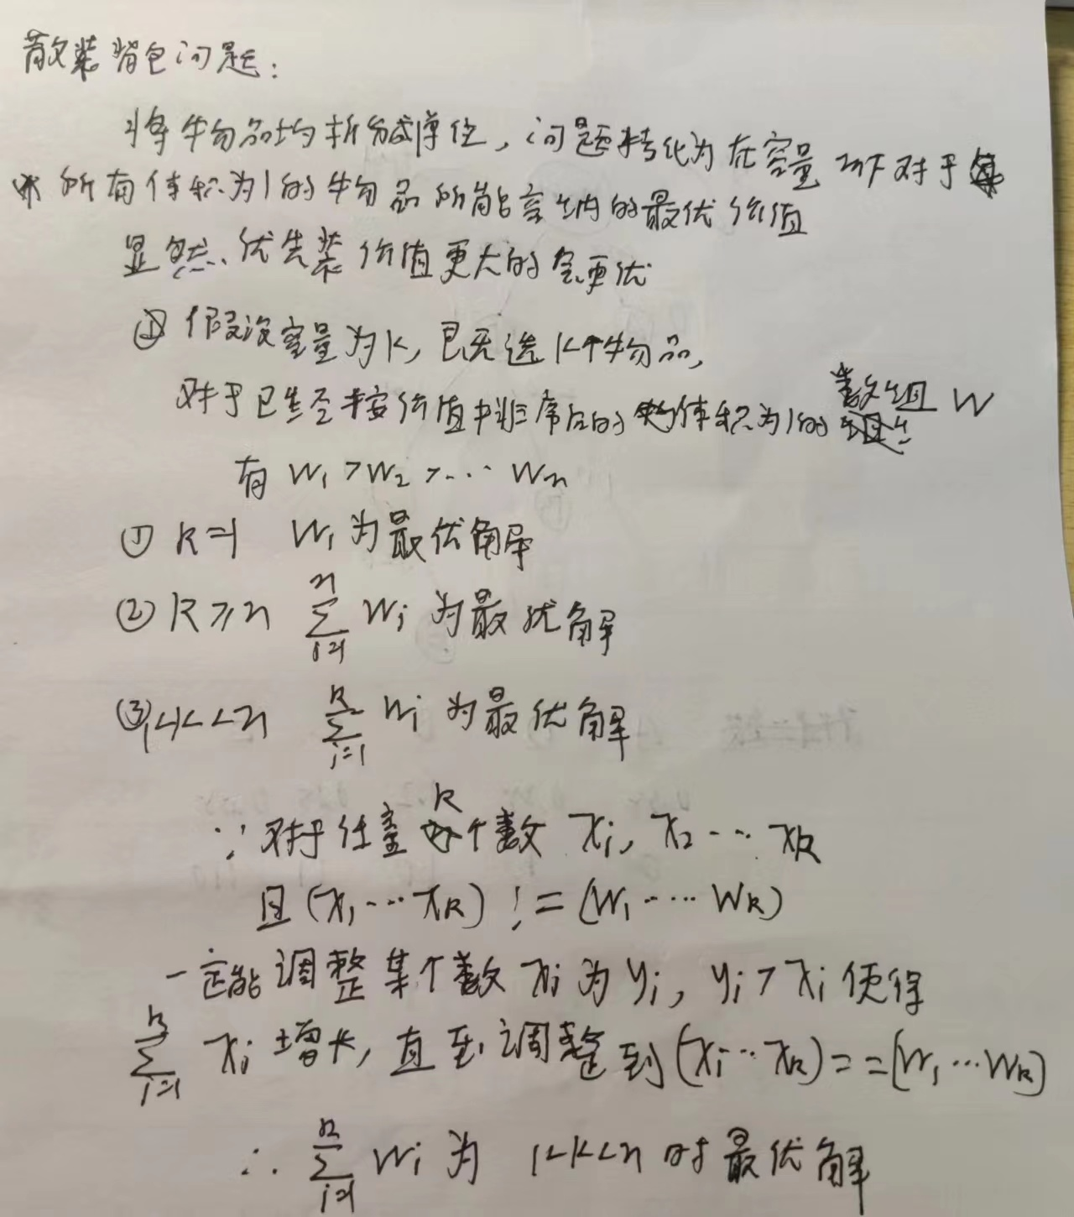
- 实现
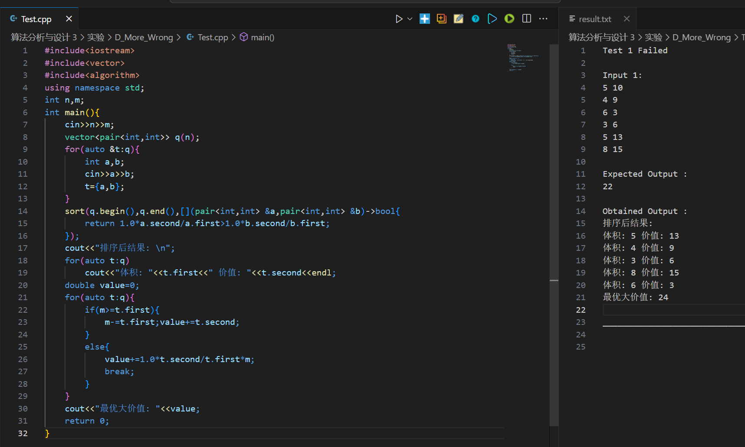
- 对于一个包含五个字符A，B，C，D，E的字符文件，各字符出现的概率如下：
字符 | A | B | C | D | E
概率 | 0.35 | 0.2 | 0.15 | 0.25 | 0.05
请使用哈夫曼编码构造各个字符的编码（要求给出相应的哈夫曼树），并计算出所有字符编码的平均码长。

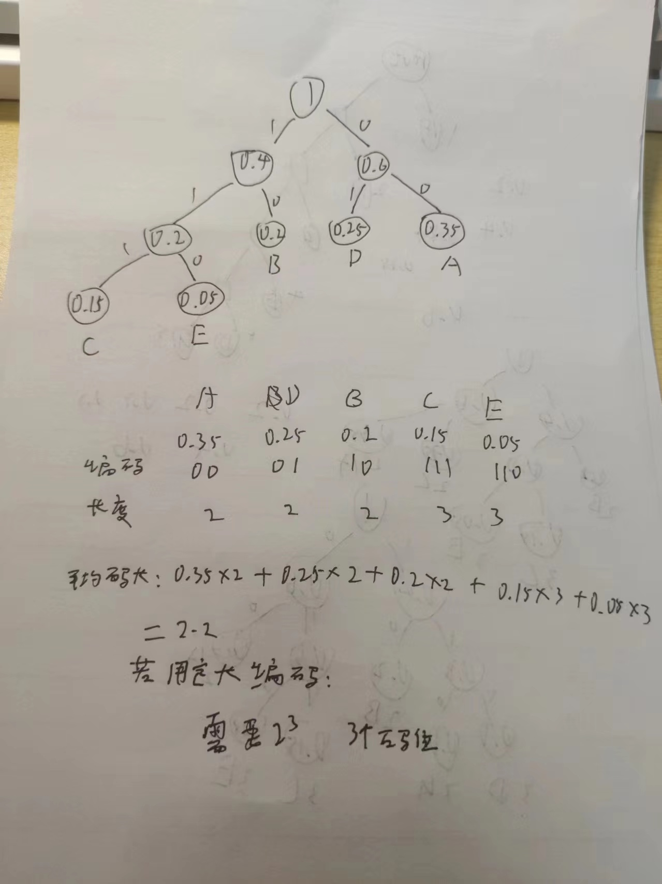
算法设计题：请编程实现4-7多处最优服务次序问题（P116），并给出贪心选择性质和最优子结构性质的证明。
  - 代码
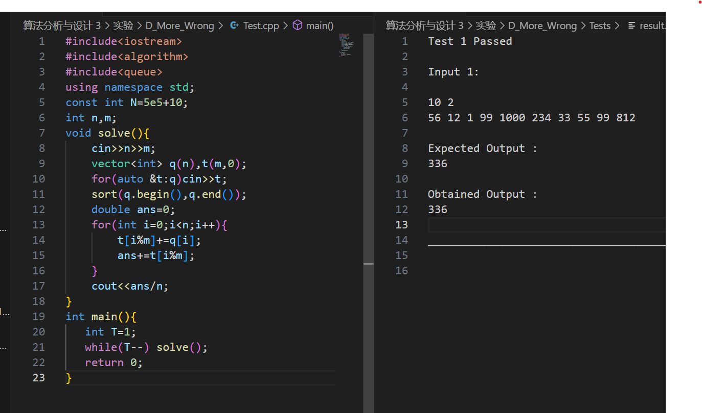
- 证明
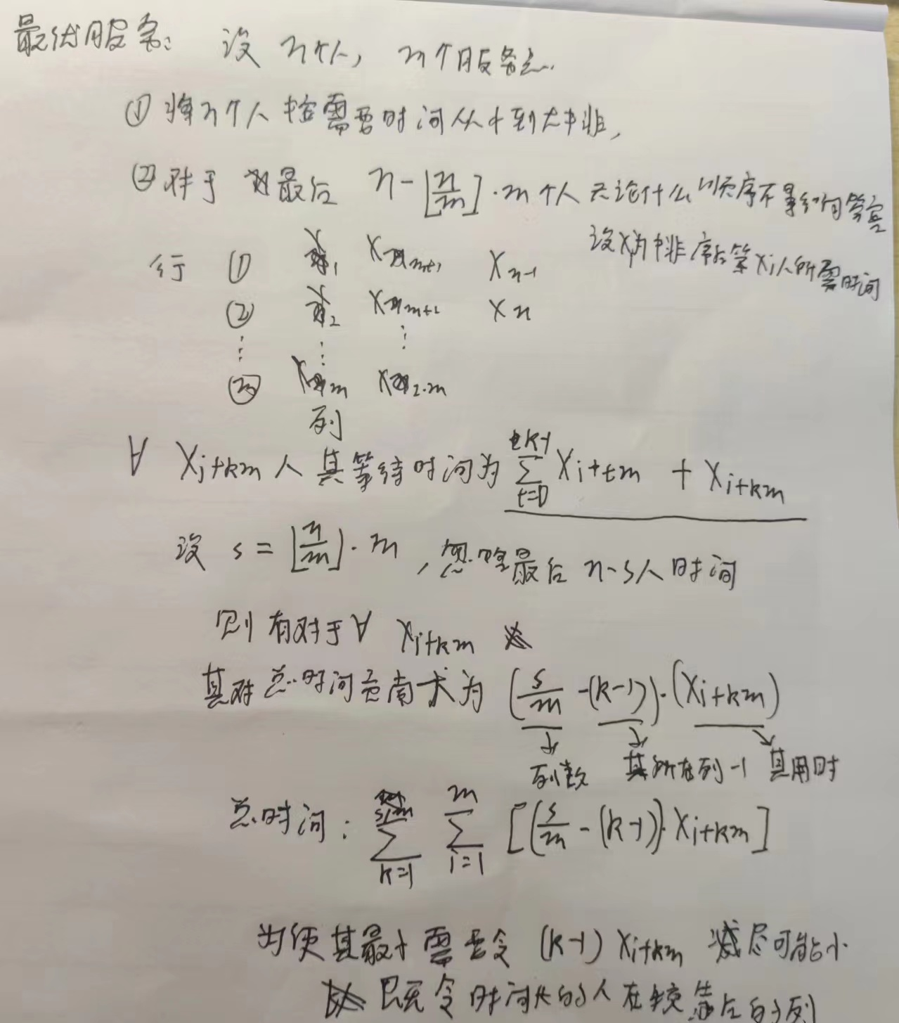
- 算法设计题：请编程实现4-11删数问题（P117），并给出贪心选择性质和最优子结构性质的证明。

- 代码
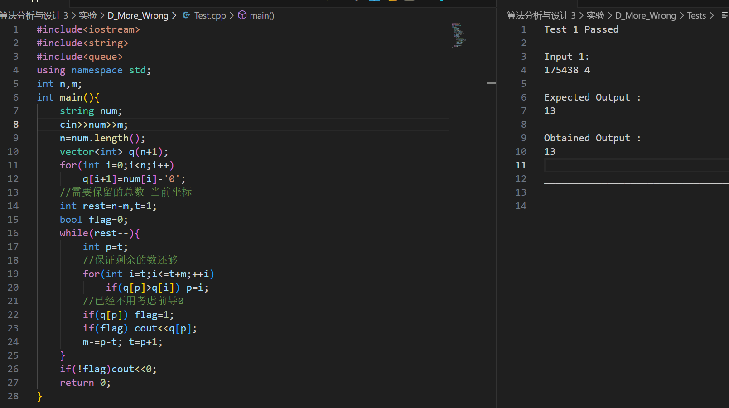
- 代码
